бюджетное профессиональное образовательное учреждение Вологодской области

«Череповецкий лесомеханический техникум им. В.П. Чкалова»

Специальность **09.02.07** «Информационные системы и программирование»

**ОТЧЕТ ПО ПРОИЗВОДСТВЕННОЙ ПРАКТИКЕ**

**ПП по ПМ.03 РЕВЬЮИРОВАНИЕ ПРОГРАММНЫХ МОДУЛЕЙ**

Выполнил студент 3 курса группы ИС-31

Авдонина Елизавета Максимовна

подпись ____________________________

место практики: ООО «Малленом Системс»

Период прохождения:

с «08» декабря 2024 г.

по «21» декабря 2024 г.

Руководитель практики от

предприятия, должность:

Южакова Н.В., специалист по кадрам

подпись________________________

МПРуководитель практики от

техникума: Материкова А.А.

Оценка:_______________________________

«___» _______________________2024 года

Общая характеристика компании

О компании

Малленом Системс – ведущая российская компания в области разработки и внедрения систем компьютерного зрения, промышленной видеоаналитики на основе технологий машинного зрения и искусственного интеллекта (машинное обучение, нейронные сети глубокого обучения) и интеллектуальной обработки данных.

Профиль компании – реализация наукоемких IT-проектов, направленных на повышение эффективности и безопасности промышленных предприятий в сфере транспорта, машиностроения, нефтегазовой, металлургической, пищевой, фармацевтической, алмазодобывающей, атомной промышленности и других отраслях. Компания осуществляет продажи по всей России, в страны СНГ и за рубеж.

Малленом Системс была создана в 2011 году на базе команды ученых и программистов Санкт-Петербургского политехнического университета Петра Великого. Сегодня в компании более 100 сотрудников. Глубокие компетенции в сфере машинного зрения и большой опыт успешной реализации проектов на промышленных предприятиях позволяет успешно решать большой спектр задач в различных отраслях. В Центре исследований и разработки интеллектуальных систем ведется работа по созданию новых решений и развитию продуктов компании. Более 5 лет компания готовит кадры по технологическому стеку компании в Акселераторе ML START.

Деятельность компании ООО «Малленом Системс»

Профиль компании – реализация наукоемких IT-проектов, направленных на повышение эффективности и безопасности промышленных предприятий в сфере транспорта, машиностроения, нефтегазовой, металлургической, пищевой, фармацевтической, алмазодобывающей, атомной промышленности и других отраслях. Компания осуществляет продажи по всей России, в страны СНГ и за рубеж.

Направления компании

* Визуальный контроль продукции на производстве;
* Прослеживание продукции в алкогольной, фармацевтической и других отраслях промышленности;
* Видеоконтроль и учет автомобильного и железнодорожного транспорта;
* Автоматизация взвешивания автомобильного и железнодорожного транспорта;
* Обнаружение и отслеживание людей, их действий и событий на видео;
* Видеоаналитика с применением БПЛА (дронов);
* Заказная разработка систем компьютерного зрения и интеллектуальной обработки данных.

Разработки и бренды компании

* ВИСКОНТ – интеллектуальные системы машинного зрения для контроля качества и прослеживания продукции.
* EYECONT – интеллектуальная система обнаружения и сопровождения людей на видео.
* АВТОМАРШАЛ – система контроля доступа и учета автотранспорта на основе технологии распознавания автономеров.
* VIRIS – адаптивная смарт-камера с высоким уровнем распознавания номеров автомобилей для контроля и учета автотранспорта, контроля нарушений ПДД и др. задач безопасности.
* АВТОМАРШАЛ.ВЕСОВАЯ - аппаратно-программный комплекс, решающий полный перечень задач автоматизации автомобильных весовых.
* АРДИС (ARDIS) – семейство решений по идентификации вагонов, управлению отгрузкой продукции ж/д транспортом, коммерческому осмотру вагонов, контролю передвижения и местонахождения вагонов, построенное на платформе системы распознавания номеров вагонов.
* AVEDEX – программное обеспечение для анализа и подсчета транспортных и пешеходных потоков.

Организационная структура компании

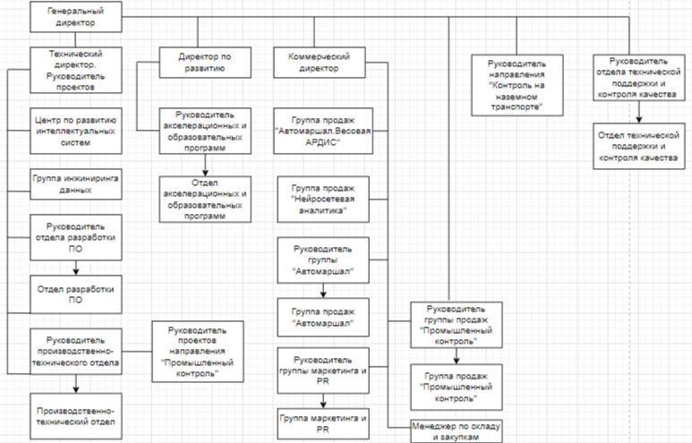

Рисунок 1.1 – организационная структура компании

Внутренний распорядок работы компании и охрана труда

В компании "Малленом Системс" действует график работы 5/2, с 09:00 до 18:00. В штате компании есть отдельный специалист по охране труда, который проводит вводные инструктажи при приеме на работу и практике, а также занимается выдачей пропусков для пусконаладочных работ инженеров. В компании 20.09.2018 г. была проведена специальная оценка условий труда, согласно которой рабочие места, на территории которых установлены вредные производственные факторы, отсутствуют.

Так же производим обучение сотрудников по промышленной безопасности, по электробезопасности, охране труда и обучению в области применения средств защиты и оказания первой медицинской помощи в специализированном учебном центре (Негосударственное частное образовательное учреждение дополнительного профессионального образования «Учебный центр «Экоконсалт») с последующей аттестацией в Северо-Западном управлении Ростехнадзора в Вологодской области (только для промышленной безопасности и электробезопасности).

Ревьюирование программных продуктов

Ревьюирование программного кода в соответствии с технической документацией

Измерение характеристик компонентов программного продукта

Исследование созданного программного кода с использованием специализированных программных средств

Сравнительный анализ программных продуктов и средств разработки